Quiche ai finocchi e roquefort

Inviato il 01/03/2010 17:07:07 da menu turistico (Vedere il suo sito)
La valutazione degli utenti : (1 vote)
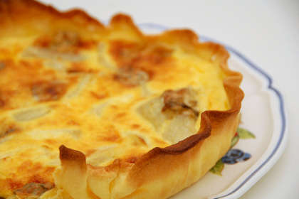 | Tipo di ricetta: Portata principale  Numero di porzioni: 4  Tempi di preparazione: 20 Minuto(i)  Tempi di cottura: 20 Minuto(i)  Difficoltà: Molto facile

Ingredienti:  1 finocchio  1 confezione di pasta brisee  250 ml di panna  2 uova  1 pezzo di roquefort (benissimo anche il gorgonzola ovviamente) |  | Preparazione:  Fate bollire un finocchio, ovviamente dopo averlo mondato e pulito, in acqua leggermente salata.  Nel frattempo, stendete in una tortiera (20/22 com di diametro) un foglio di pasta brisée, sempre rigorosamente comprata e sbattete 250 ml di panna (l'ideale sarebbe la creme fraiche) e due uova. Salate leggermente. Quando il finocchio è cotto, suddividetelo a spicchi e ricoprite con questo il fondo della tortiera. Ovviamente, vi resteranno degli spazi, fra uno spicchio e l'altro, che verranno colmati da tanti dadini di roquefort. Qui si va a gusto: se vi piacciono i sapori forti, mettetene tanto, se invece preferite un gusto più delicato, metetene meno. Versatevi sopra il composto di panna e infornate a 200 gradi per 15-20 minuti, fino a quando la torta non è bella gonfia e dorata. Servite con un'insalata mista.

